DALLMER Raumspar-Siphon 121, 1 1/2" x DN 40
Dallmer

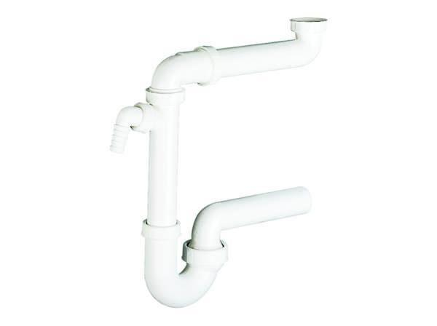Eigenschaften
GTIN:
4001636040213
HAN:
040213
Montageart
Wandaufbau/Wandmontage
Werkstoff
Kunststoff
Nennweite DN
40,00

